# 4. Hafta – Renk Sensörü ve Sensörlerin Birlikte Kullanımı

## Haftanın Amacı:

Bu haftanın amacı öğrencilere Lego Spike Prime robot setinde yer alan renk sensörünü tanıtmak ve önceki haftalarda öğrenilen diğer sensörler ile eş zamanlı kullanmalarını sağlayacak temel bilgi ve becerileri kazandırmaktır. Öğrenciler renk sensörünün renk okuma ve ışık miktarını ölçme özelliklerini farklı programlarda kullanacaklardır. Bu hafta etkinliklerde öğrenciler birden fazla sensörü eş zamanlı kullanırken “*Ve*”, “*Veya*” ve “*Değil*” mantık operatörlerini kullanmaları hedeflenmiştir.

## Haftanın Kazanımları:

* Öğrenciler renk sensörünün nasıl çalıştığını ifade edebilirler.
* Öğrenciler renk sensörünün renk algılama ve yansıyan ışığı ölçme özelliklerinin programlarında kullanabilirler.
* Öğrenciler algıladığı renge göre farklı işlemler yapacak robotu programlayabilirler.
* Öğrenciler farklı sensörleri bir arada kullanabilirler.
* Öğrenciler farklı sensörlerden alınan verileri kullanarak çözümler üretebilirler.
* Öğrenciler “*Ve*”, “*Veya*” ve “*Değil*” mantık operatörlerini kullanabilirler.
* Öğrenciler mesaj bloklarını kullanarak program akışını düzenleyebilirler.

## Kullanılacak Malzemeler:

Robot seti, bilgisayar ve çalışma alanı (mat).

## Ekler:

Konu anlatımında ekran görüntüleri verilen örnek programlar, ayrıca dijital formatta rehber öğretmenlere sunulmuştur. Örnek program dosyalarının numaralandırılmasında, konu içerisindeki resim numaraları temel alınmıştır. Bu hafta aşağıda sıralanan programlar, tasarla üret etkinliği için bir video ve çalışma alanı (mat) dosyaları ekte rehber öğretmenlere sunulmuştur. Rehber öğretmen A3 ebatında çıktı alma imkanına sahip ise her grup için bir tane Mat_4_A3.pdf dosyasının, değilse her grup için iki tane Mat_4_A4.pdf dosyasının çıktısını alarak etkinlik öncesinde hazırlamalıdır.

Program_4.3_Kirmizi_Renk_mi.llsp

Program_4.4_Kirmizi_Renk_Degil_mi.llsp

Program_4.6_Renk_No_Ekran.llsp

Program_4.10_Alan_Disina_Cikmayan.llsp

Program_4.13_Veya.llsp

Program_4.14_Cizgi_Takip.llsp

Program_4.15_Ve.llsp

Program_4.23_Tasarla_Uret_Hedef_Tespit_Kilitlen.llsp

Video_4.1_Tasarla_Uret_Gorev.mp4

Mat_4_A3.pdf

Mat_4_A4.pdf

## Renk Sensörü ve Sensörlerin Birlikte Kullanımı

|  |
| --- |
| ***Rehber Öğretmen İçeriği – Renk Sensörü ve Operatör Blokları*** |
| *Sensör rengi, yansımayı veya ortam ışığını algılayabilir. Sensör ayrıca bir ışık kaynağı olarak da kullanılabilir. Sensörün optimum okuma mesafesi 16 mm’dir (nesne boyutuna, rengine ve yüzeyine bağlı olarak değişebilir).*  *Renk sensörü, renk okuma özelliği kullanıldığında 8 renk (siyah (0), mor (1), mavi (3), açık mavi (4), yeşil (5), sarı (7), kırmızı (9), beyaz (10)) ve renksiz (-1) değerlerini ölçebilmektedir. Ayrıca, yansıyan ışık algılama özelliği sayesinde “0” (yansıtmaz) ile “100” (çok yansıtıcı) değerleri arasında ölçüm yapabilmektedir. Yansıyan ışık yüzdesi sensör üzerindeki 3 LED ile sağlanan beyaz ışık kullanılarak ölçülmektedir.*  *Renk sensörünün teknik özellikler kitapçığında ortam ışığı yoğunluğunun yüzde olarak ölçülebildiği belirtilmiştir. Ortam ışığı yoğunluğu kullanıldığında renk sensörü herhangi bir ışık göndermez. Doğrudan bulunduğu ortamdan gelen ışığın yoğunluğu ile ilgilenir. Bu yoğunluk değeri yine 0 (en karanlık) ile “100” (en aydınlık) arasındadır. Fakat Spike Prime yazılımında ortam ışığı ile ilgili sözcük bloğu henüz bulunmamaktadır. Ortam ışığı ölçümü Python modunda yapılabilmektedir.*  *Bu hafta etkinliklerde kullanılacak sözcük blokları ve açıklamaları aşağıda verilmiştir.*  ***Sensörler Blok Paleti***  ***Şu renkte mi?***    *Bu “Boole Bloğu” renk sensöründen algılanan renk ile seçilen rengin aynı olması durumunda doğru sonucunu verir. Diğer durumlarda yanlış sonucunu verir.*  ***Renk***    *Renk sensörü tarafından tespit edilen renk değerini almak için kullanılır. Sensör tarafından tespit edilebilecek renkler ve sayısal değerleri şu şekildedir; siyah (0), mor (1), mavi (3), açık mavi (4), yeşil (5), sarı (7), kırmızı (9), beyaz (10) ve renksiz (-1).*  ***Yansıyan ışık şu mu?***    *Renk sensörüne geri yansıyan ışığın belirtilen yüzdeden küçük, büyük veya eşit olması durumunda doğru sonucunu verir.*  ***Yansıyan ışık***    *Renk sensörüne geri yansıyan ışığın mevcut değerini verir.*  ***Daha Fazla Sensör Blok Paleti***  ***Ham renk***    *Renk sensöründen ham kırmızı, yeşil ya da mavi renk okuması değerini verir. Renk değer aralığı 0-255 olarak ölçülebilir.*  ***Operatörler Blok Paleti***  ***Ve***    *Bu blok, iki Boole bloğunu Ve (And) işlemi ile birleştirir. Her iki koşulunda doğru olması durumunda Ve işleminin sonucu doğru olur. Aksi takdirde sonuç yanlıştır.*  ***Veya***    *Bu blok, iki Boole bloğunu Veya (Or) işlemi ile birleştirir. Koşullardan herhangi birinin doğru olması durumunda Veya işleminin sonucu doğru olur. Sonuç yalnızca her iki koşulun da yanlış olması durumunda yanlış olur.*  ***Değil***    *Bu blok içerisinde yer alan Boole koşulunun tersini verir. Koşul yanlış ise sonuç doğru, doğru ise sonuç yanlıştır.* |

|  |
| --- |
| ***Not*** |
| *Etkinliklerde hazırlanması planlanan programların ekran görüntüleri, ilgili konu içerisinde sunulmuştur. Ayrıca program dosyaları da rehber öğretmenlerle paylaşılmıştır. Bu paylaşımlar rehber öğretmenlerin etkinliklere hazırlanmasında kolaylık sağlamak içindir. Gözle etkinliklerinde rehber öğretmen ilgili programları öğrencilere açıklayarak adım adım hazırlamalıdır. Tasarla ve üret etkinliklerinde ise rehber öğretmen programları ve ekran görüntülerini öğrencilerle kesinlikle* ***paylaşmamalıdır.*** |

## GÖZLE VE UYGULA

### Gözle ve Uygula: Lego Bloğu Kırmızı Renk mi?

Rehber öğretmen bu hafta renk sensörü ve önceki haftalarda öğrenilen diğer sensörlerin birlikte kullanımına yönelik etkinlikler yapacaklarını belirtir. Spike Prime robot setinde yer alan renk sensörünü (Resim 4.1) öğrencilere tanıtır ve renk sensörünün özelliklerini sıralar.

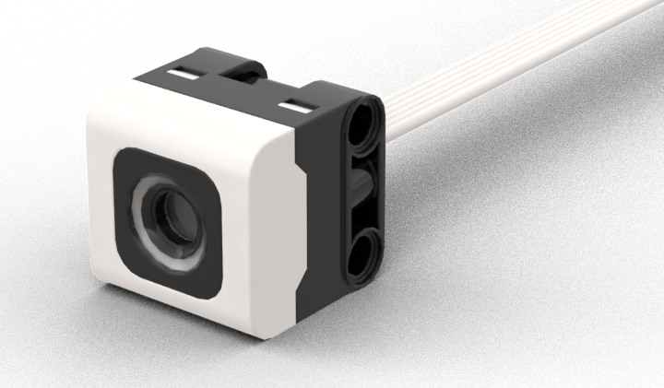

Resim 4.1 Renk sensörü

Rehber öğretmen, öğrencilerden renk sensörünü Resim 4.2’de gösterildiği gibi Sürüş Modeli tasarımına eklemelerini ve renk sensörünü Hub’ın B portuna bağlamalarını ister.

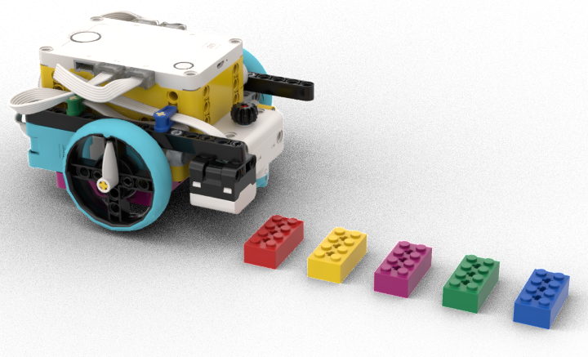

Resim 4.2 Kırmızı renk mi?

Rehber öğretmen, öğrencilerden Resim 4.3’te verilen programı hazırlayıp, Resim 4.2’de görüldüğü gibi farklı renklerdeki Lego bloklarına robotun verdiği tepkiyi gözlemlemelerini ister.

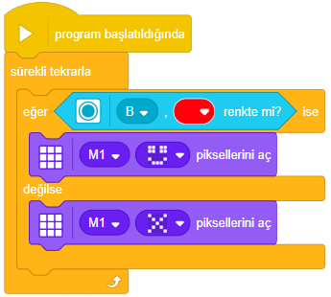

Resim 4.3 Kırmızı renk mi örnek programı

### Gözle ve Uygula: Değil (Not) Mantık Operatörü

Sonrasında rehber öğretmen Resim 4.4’de gösterildiği gibi “*şu renkte mi*” bloğunu “*değil*” bloğu içerisine alarak aynı programı çalıştırmalarını ve farklı renklerdeki Lego blokları ile programı tekrar test etmelerini ister. Öğrencilerden iki programın sonucunu karşılaştırarak “*değil*” bloğunun görevini keşfetmeleri istenir. İhtiyaç hissedilmesi durumunda, öğrencilerin çıkarımları sonrasında rehber öğretmen, “*değil*” bloğunu ve işlevini özetler.

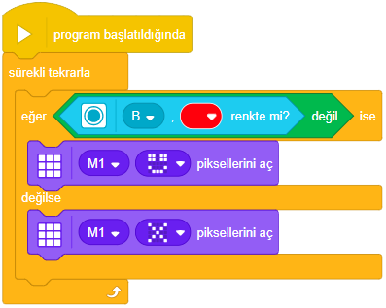

Resim 4.4 Kırmız renk değil mi örnek programı

### Gözle ve Uygula: Lego Bloğunun Renk Numarasını Hub Ekranında Gösterme

Bir önceki uygulamada robotun renk sensörü ile algılanan rengin, belirlen bir renk ile (kırmızı) kıyaslaması yapılmıştı. Bu uygulamada Resim 4.2’de gösterildiği gibi, renk sensörüne gösterilen Lego bloklarının renk numaralarının Hub ekranında gösterilmesini sağlayan bir program hazırlanacaktır. Robot **farklı bir renk algıladığında** bir ses çıkaracak ve algılanan rengin numarasını Hub ekranında gösterecektir. Renk değişmediği sürece ekranda bir önceki ölçüm değeri görünme devam edecektir (-1 ve 10 hariç, bu iki değer tek seferde ekrana sığmadığında bir kez görülmektedir).

Renk sensörü tarafından algılanan renklerin kodları siyah (0), mor (1), mavi (3), açık mavi (4), yeşil (5), sarı (7), kırmızı (9), beyaz (10) ve renksiz (-1) şeklindedir. Ayrıca Hub bağlantısı ekranında renk sensörü ile ölçülen renkler ve numaraları anlık olarak gösterilmektedir. Resim 4.5’de Hub bağlantısı ekranında farklı renklerdeki Lego blokları ile ölçülen renk değerleri gösterilmiştir. Öğrenciler Hub bağlantısı ekranında robotları bilgisayara bağlı iken, renk sensörüne farklı renklerdeki nesneleri yaklaştırarak renklerin kodlarını keşfedebilirler.

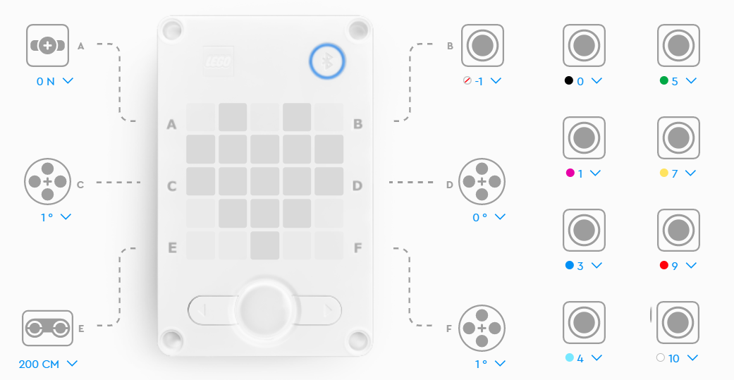

Resim 4.5 Renk kodları

Rehber öğretmen, Resim 4.6’da ekran görüntüsü sunulan programı adım adım hazırlayarak öğrencilere anlatır. Sonrasında öğrencilerin programı hazırlayarak uygulamalarını ister.

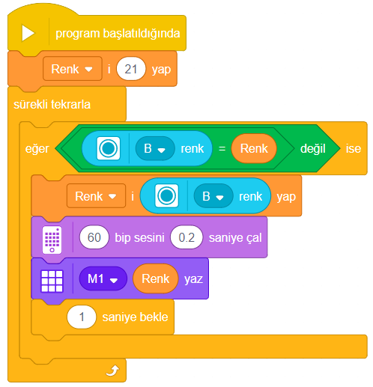

Resim 4.6 Rengin numarasını Hub ekranında gösteren örnek program

|  |
| --- |
| ***Rehber Öğretmen İçeriği – Rengin Numarasını Hub Ekranında Gösteren Program Açıklaması*** |
| *Spike Prime uygulamasında Sözcük Blokları ile uygulama ortamında, koşul belirten yalnızca “Küçüktür”, “Eşittir” ve “Büyüktür” operatör blokları mevcuttur. Eşit değildir koşulu için bir blok bulunmamaktadır. Eşit değil koşulu, “Eşittir” bloğu “Değil” bloğunun içerisini yerleştirilerek sağlanır. Ayrıca “eğer öyle değilse şunu yap” bloğu ile koşulun sağlanması ve sağlanmaması durumunda görevler tanımlanabildiğinden, bu bloğun değilse bölümü de kullanılabilir.*  *Programda renk sensörünün önündeki renk değiştirildiğinde Hub’ın ekranında sadece bir defa renk kodunun yazılması ve bip sesi çıkarılması için Renk adlı bir değişken kullanılmıştır. İlk renkte programın çalışabilmesi için program başladığında Renk değişkenine renk kodlarında olmayan bir değer atanmıştır (örneğin 21). Renk sensörünün önüne her farklı renk geldiğinde programın bir defa çalışması için yeni okunan rengin değeri Renk değişkenine atanmıştır. Bu sayede sensörün önündeki renk değişmediği sürece programın bip sesi çıkarmaması ve önündeki rengin kodunu Hub ekranına yazmaya devam etmesi sağlanmıştır.* |

### Gözle: Yansıyan Işık Şiddeti

Rehber öğretmen öğrencilere renk sensörünün ışık şiddetini yansıyan ışık şiddeti ve ortam ışığı şiddeti olarak da ölçebildiğini belirtir. Yansıyan ışık şiddetini ölçmek için renk sensörünün karşısındaki yüzeye beyaz bir ışık gönderdiğini ve o yüzeyden yansıyan ışığın şiddetini “0” ile “100” arasında bir değer (yüzde) olarak ölçtüğünü anlatır. “0” en karanlık, “100” ise en aydınlık değeri ifade eder. Ölçülen değer sıfıra ne kadar yakınsa yüzeyden yansıyan ışık o kadar azdır, yani karanlıktır. Ölçülen değer 100’e ne kadar yakınsa yüzeyden yansıyan ışık o kadar fazladır, yani aydınlıktır.

Yansıyan ışık ile işlem yaparken *“yansıyan ışık”* ve *“yansıyan ışık şu mu”* blokları kullanılabilir. *“yansıyan ışık”* bloğu geri yansıyan ışığın değerini renk sensörüne bildirir. *“Yansıyan ışık şu mu”* bloğu ise renk sensörüne geri yansıyan ışık belirtilen yüzdeden büyük, ona eşit veya daha az olduğunda "*doğru"* değerini döndürür.

### Uygula: Belirli Bir Alandan Çıkmayan Robot

Rehber öğretmen etkinlik öncesinde çıktısını aldığı çalışma alanlarını (1 adet Mat_4_A3.pdf veya 2 adet Mat_4_A4.pdf) gruplara dağıtır. Robotun Resim 4.7’de olduğu görüldüğü gibi siyah alan içerisine yerleştirileceğini ve ileri doğru hareket ederken siyah çizgiye geldiğinde yön değiştirerek alan dışına çıkmadan sürekli hareketine devam edeceğini belirtir. Öğrenciler öncelikli olarak Hub bağlantısı ekranında siyah ve beyaz zeminlerden yansıyan ışık miktarını ölçerek, robotun yön değiştirmesi için kullanılacak kritik değere karar vermelidirler. Rehber öğretmen programın nasıl çalışması gerektiğini öğrencilerle birlikte belirlemeye çalışır. Alan içerisine bırakılan robotun alanın dışına çıkmadan hareket edebilmesi için;

1. yansıyan ışık miktarı azalıncaya kadar (siyah çizgiye kadar) robotun düz ilerlemesi,
2. siyah renk algıladığında robotun dönmesi,
3. dönme öncesinde, robot mevcut ivme ile siyah alanı aşmaması için hızının düşük olması,
4. bu işlemin sürekli tekrar edilmesi gerekir. (Örnek program Resim 4.10’da sunulmuştur )

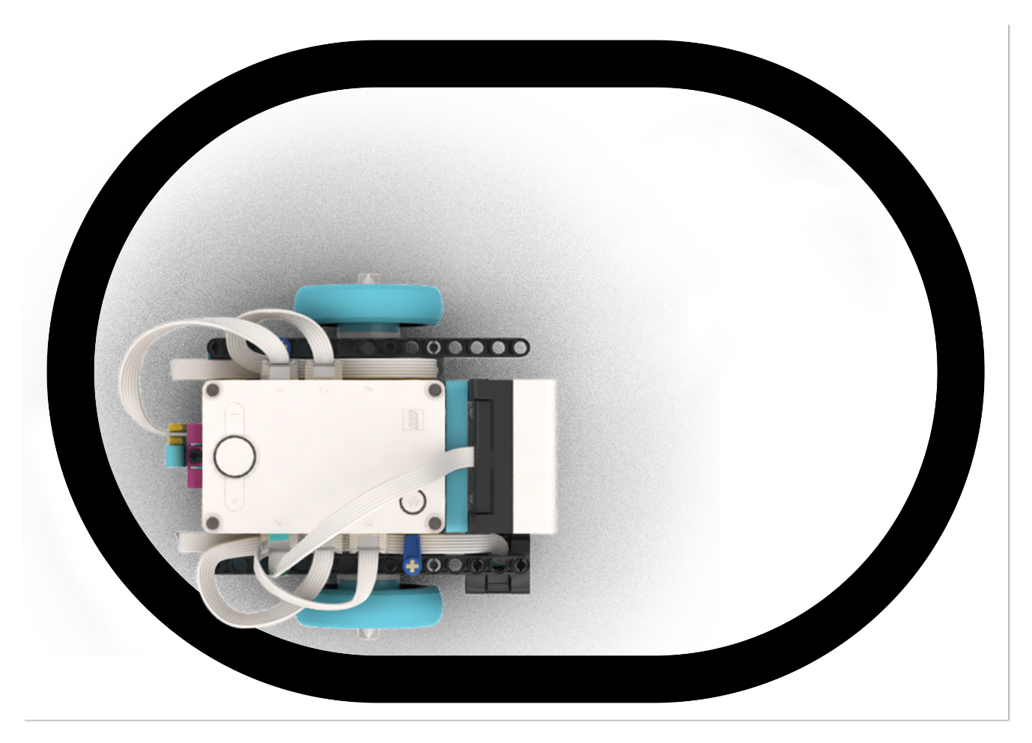

Resim 4.7 Siyah alandan çıkmayan robot çalışma alanı

|  |
| --- |
| ***Not*** |
| *Çalışma alanını iki adet A4 ebatlarındaki çıktıların birleştirilmesi ile oluşturulduğunda, baskı esnasında oluşan kenar boşlukları birleştirilen kenarlardan biri makas ile kesilerek veya siyah kurşun kalemle boyanarak elips şeklindeki rotanın kesintisiz devam etmesi sağlanabilir. Ayrıca iki A4 kağıdı yapıştırılarak etkinlik esnasında rotanın bozulması önlenebilir. Resim 4.8’de çalışma alanının kenarları kesilerek birleştirme, Resim 4.9’da çalışma alanının kurşun kalemle boyanarak birleştirme adımları gösterilmiştir.*    Resim 4.8 Çalışma alanı kesilerek birleştirme adımları    Resim 4.9 Çalışma alanı boyanarak birleştirme adımları |

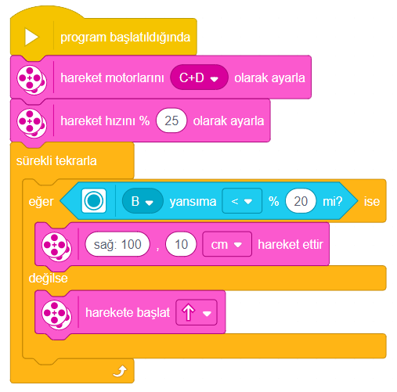

Resim 4.10 Belirli bir alandan çıkmayan robot örnek programı

### Gözle ve Uygula: Veya (Or) Mantık Operatörü

Rehber öğretmen öğrencilerden renk sensörü takılı olan Sürüş Modeli tasarımına Resim 4.11 ve Resim 4.12’de gösterildiği gibi mesafe sensörünü kablosunun sıkışmaması için baş aşağı (Lego yazısı ters olacak şekilde) birleştirerek kablosunu F portuna takmalarını ister.

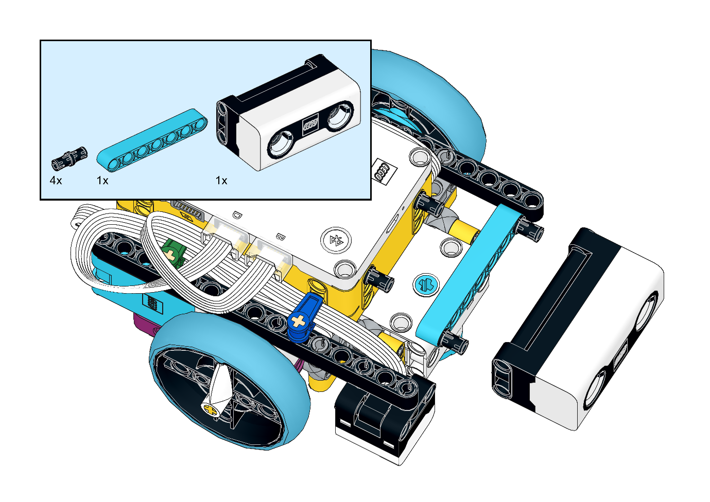

Resim 4.11 Mesafe sensörünün takılması birinci adım

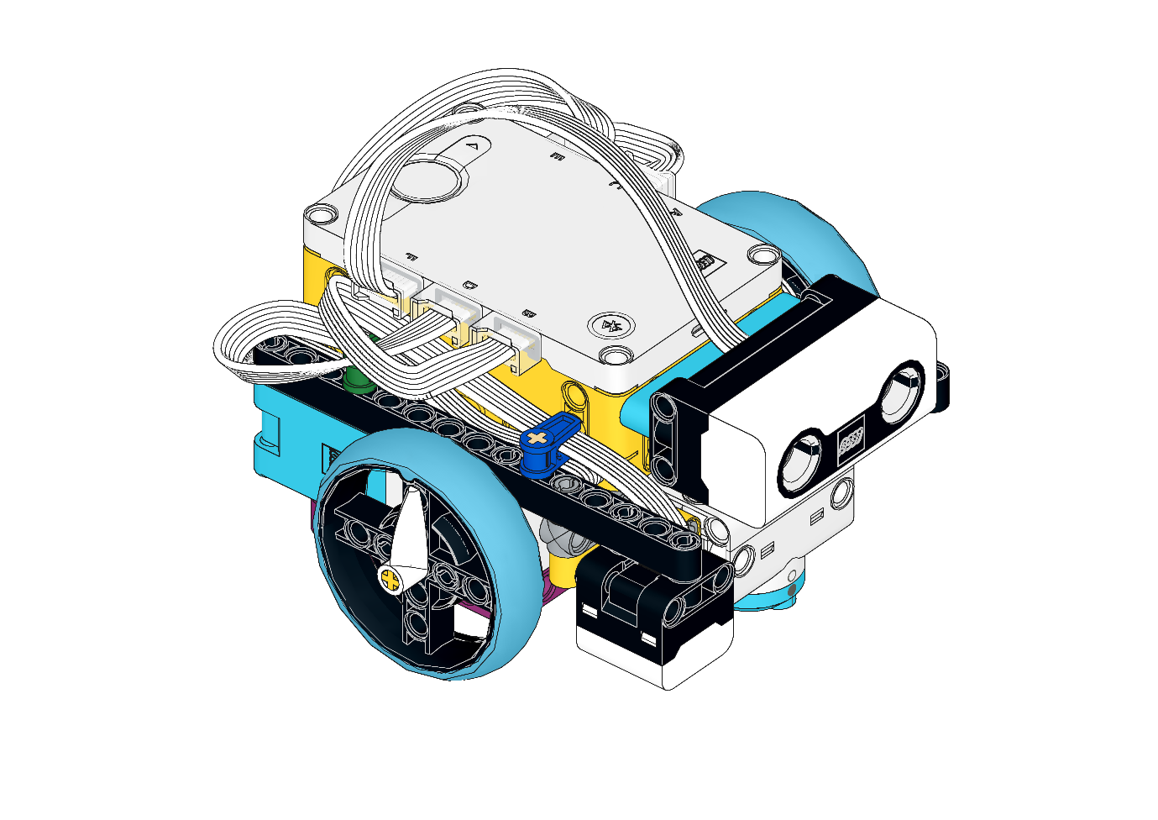

Resim 4.12 Mesafe sensörünün takılması ikinci adım

Rehber öğretmen, bir önceki uygulamaya robotun bir engel ile karşılaşması durumunda koşulunun nasıl eklenebileceğini öğrenciler ile tartışır. Robotlarını siyah renkle belirlenmiş bir alandan dışarı çıkmayacak ve alan içerisindeki bir engele de çarpmayacak şekilde nasıl programlanabileceğini sorar ve öğrencilerin görüşlerini alır.

Rehber öğretmen bir diğer operatör bloğunun “*veya*” bloğu olduğunu belirtir. “*Veya*” bloğunun iki farklı “*Boole Bloğunu*” birleştirdiğini ve herhangi birinin doğru olması durumunda sonucunun doğru, birleştirilen her iki bloğun yanlış olması durumunda sonucunun yanlış olduğunu belirtir. Rehber öğretmen örnek bir cümle ile veya operatörünü somutlaştırır. Örneğin, “Ali **veya** Veli robot yarışmasına katılacak” cümlesinde, Ali’nin robot yarışmasına katılması durumunda, Veli’nin robot yarışmasına katılması durumunda ve Ali ile Veli’nin her ikisinin de robot yarışmasına katılması durumunda cümle doğrudur. Yalnızca Ali ile Veli’nin her ikisinin de robot yarışmasına katılmaması durumunda cümlenin anlamı yanlış olur.

Rehber öğretmen ipucu olarak şu şekilde bir görev tanımı yapabilir; “*robot siyah çizgiyi algıladığında* ***veya*** *engele 5 cm den daha yakın olduğunda yönünü değiştirecek, aksi halde ileri doğru hareketine devam edecek.*” Öğrencilerin Resim 4.13’te verilen programa benzer bir program hazırlamaları beklenmektedir. Sonrasında çalışma alanı üzerinde hazırladıkları programları test ederler. Hazırlanan program çalışırken ellerini mesafe sensörü önüne getirerek engel oluşturabilirler.

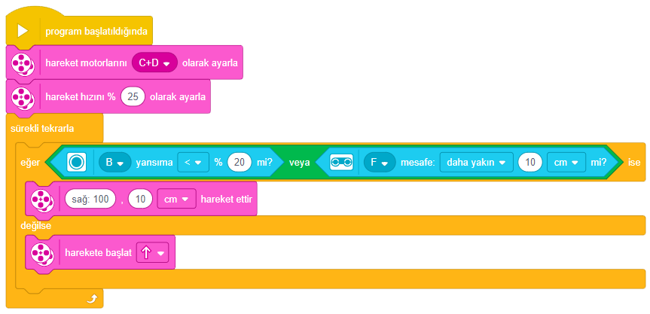

Resim 4.13 “Veya” bloğu örnek program

### Gözle ve Uygula: Çizgi Takibi

Rehber öğretmen robotu çalışma alanı üzerindeki çizgiyi takip edecek şekilde programlayacaklarını belirtir. Robotun aslında siyah çizginin kendisini değil, siyah ile beyaz alanın sınır çizgisini takip edeceğini ifade eder. Yapılması gereken, robotun renk sensörü siyah alana girdiğinde, robotun beyaz alana; beyaz alana girdiğinde, robotun siyah alana dönmesini sağlamaktır. Böylece robot sürekli alan değiştirerek ilerleyecektir. Resim 4.14’te çalışma alandaki eliptik şekli dış sınır çizgisinden saat ibresinin tersi yönde (veya iç sınır çizgisinden saat ibresi yönünde) takip eden robot programı sunulmuştur. Rehber öğretmen programı adım adım açıklayarak öğrencilerle birlikte hazırlar. Öğrenciler benzer programı hazırlayarak çalışma alanında test ederler.

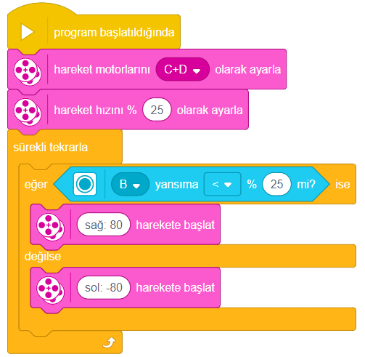

Resim 4.14 Çizgi takibi örnek programı

Sonrasında rehber öğretmen, robotun ters yönde, yani eliptik şekli dış sınır çizgisinden saat ibresi yönünde (veya iç sınır çizgisinden saat ibresinin tersi yönünde) çizgi takibi yapabilmesi için programlarını düzenlemelerini isteyebilir.

### Gözle ve Uygula: Ve (And) Mantık Operatörü

Rehber öğretmen “*veya*” bloğuna benzer şekilde “*ve*” bloğunu öğrencilere anlatır. “*Ve*” bloğunun iki farklı “*Boole Bloğunu*” birleştirdiğini ve yalnızca her iki koşulun da doğru olması durumunda sonucunun doğru, diğer durumlarda sonucunun yanlış olduğunu belirtir. Veya operatöründe olduğu gibi örnek bir cümle ile ve operatörünü somutlaştırır. “Ali **ve** Veli robot yarışmasına katılacak” cümlesinde, yalnızca Ali’nin robot yarışmasına katılması durumunda, yalnızca Veli’nin robot yarışmasına katılması durumunda ve Ali ile Veli’nin her ikisinin de robot yarışmasına katılmaması durumunda cümle yanlış olacaktır. Yalnızca Ali ile Veli’nin her ikisinin de robot yarışmasına katılması durumunda cümle anlam bakımından doğru bir cümle olur.

Rehber öğretmen öğrencilerden robotun yalnızca karşısında 10 cm mesafede içerisinde bir engel olmadığında **ve** robot beyaz renkte bir zemindeyken **ve** robot sağa veya sola devrilmemişse (Hub’ın ön yüzü yukarıda ise) ileri doğru hareket etmesini sağlayacak programı hazırlamalarını ister. Bu koşullardan herhangi biri gerçekleşmemiş ise robotun hareket etmemesi gerekmektedir. Bu koşullarda hareket eden robotun örnek programı Resim 4.15’de sunulmuştur.

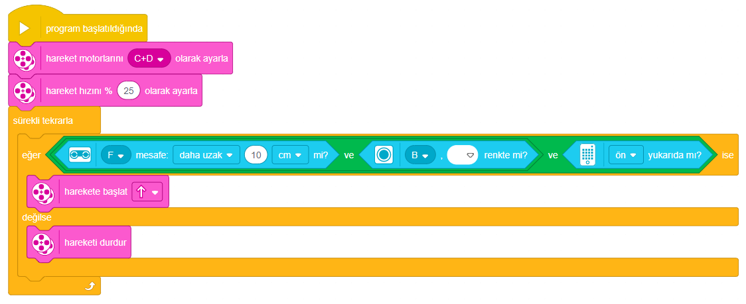

Resim 4.15 “Ve” bloğu örnek program

## TASARLA

Tasarla etkinliğinde rehber öğretmen öğrencilere 2. haftada yaptıkları hedefe kilitlenen robot etkinliğini hatırlatır. O etkinlikte, robotun hareket sensörünü kullanarak hedef yön kolu ile gösterilen hedefe yöneldiğini hatırlatır. Rehber öğretmen, bu etkinlikte de robotun hedefe yöneleceğini fakat önceki etkinlikten farklı olarak, hedefi kendisinin tespit edeceğini ifade eder.

Rehber öğretmen öncelikle takılı olan mesafe sensörünü Resim 4.16–4.21 adımlarında gösterildiği şekilde robotlarına takmalarını ister. Rehber öğretmen mesafe sensörünü takmadan önce büyük motorun Resim 4.16’da olduğu gibi sıfır konumunda olması gerektiğini vurgular.

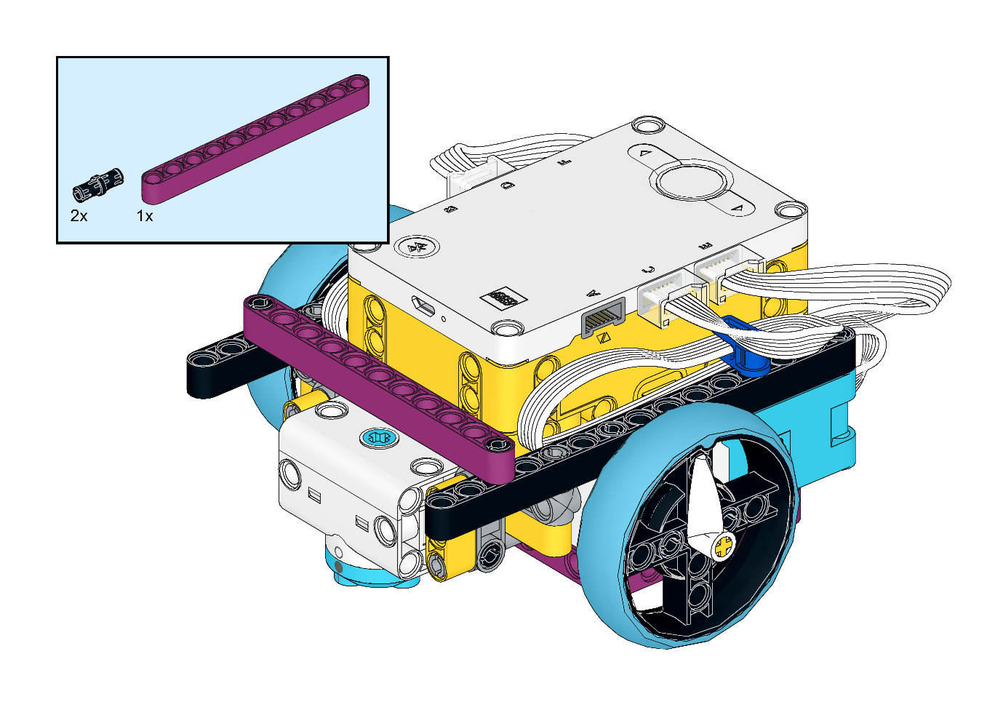

Resim 4.16 Hedef tespit robotu birinci adım

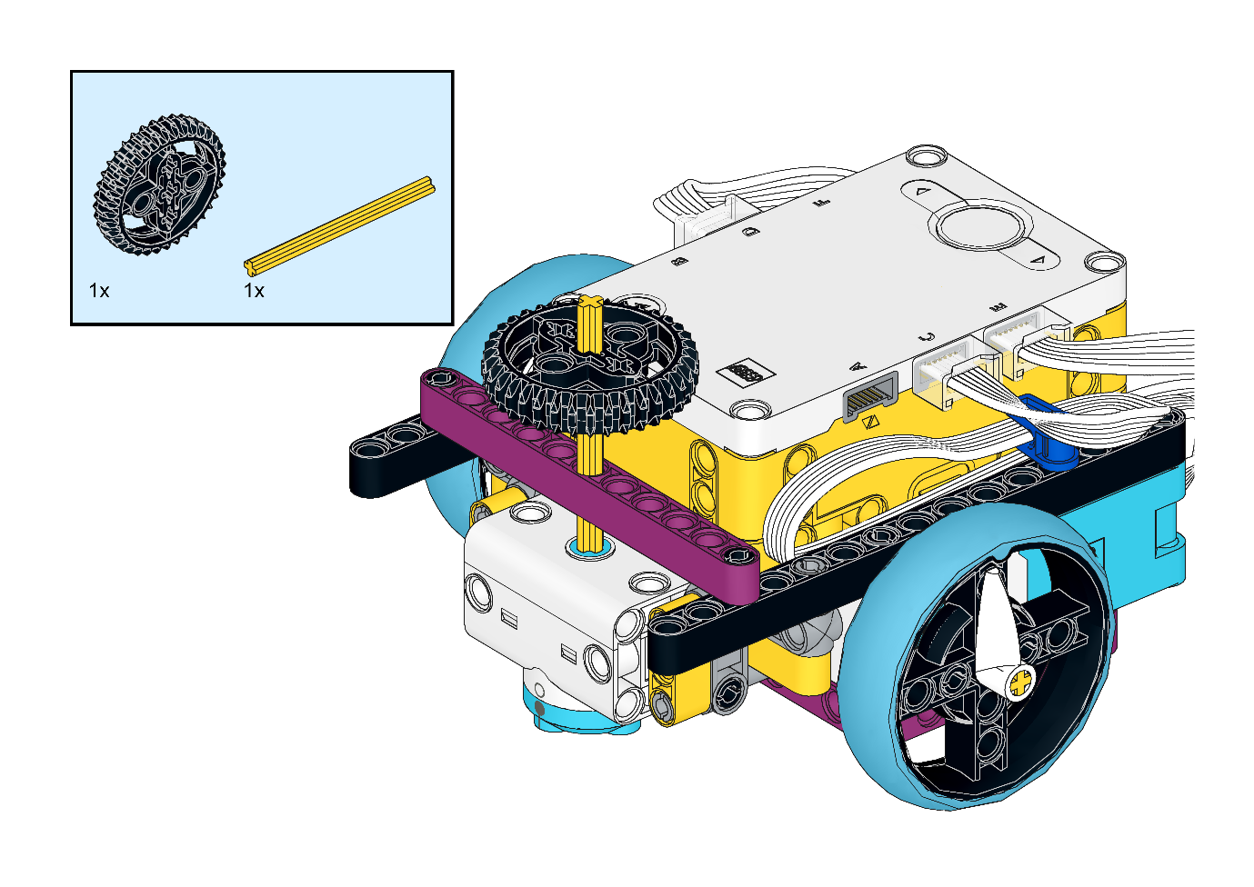

Resim 4.17 Hedef tespit robotu ikinci adım

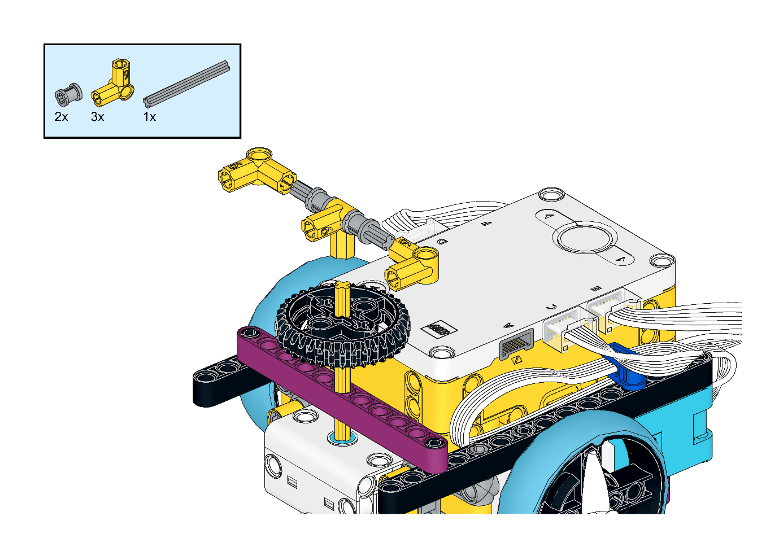

Resim 4.18 Hedef tespit robotu üçüncü adım

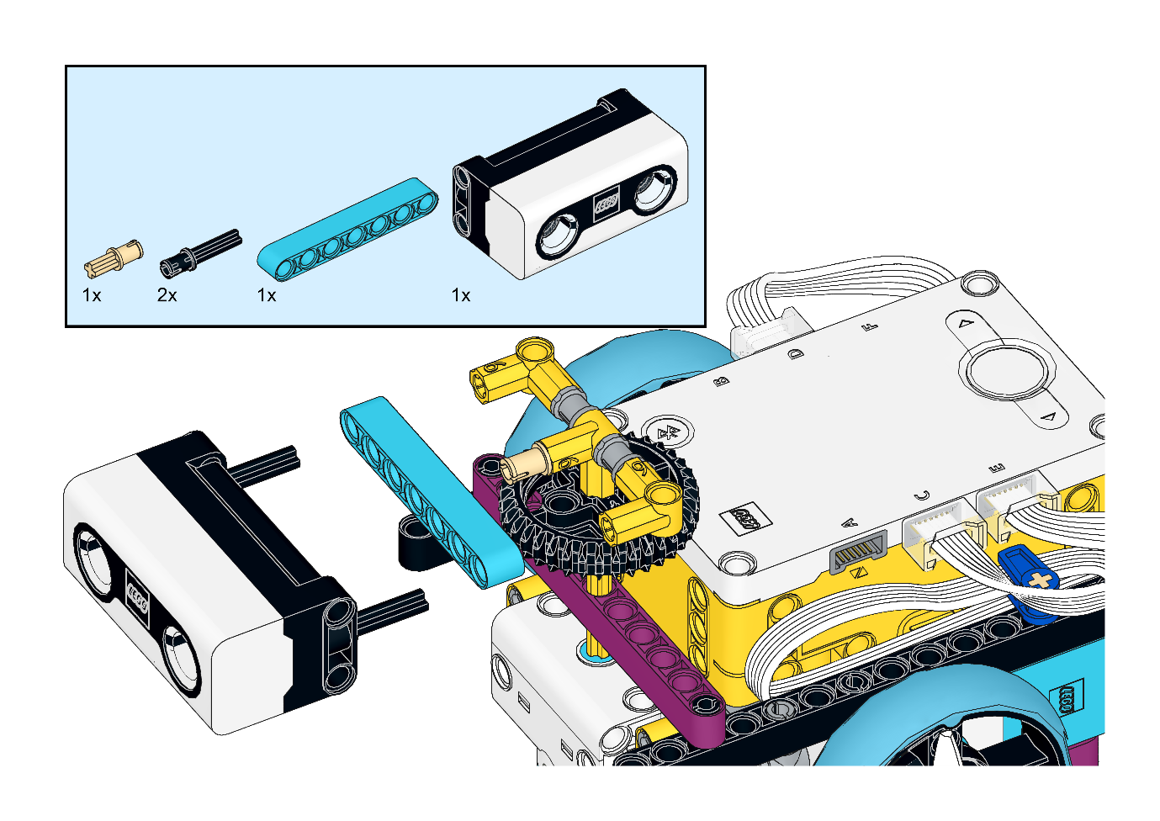

Resim 4.19 Hedef tespit robotu dördüncü adım

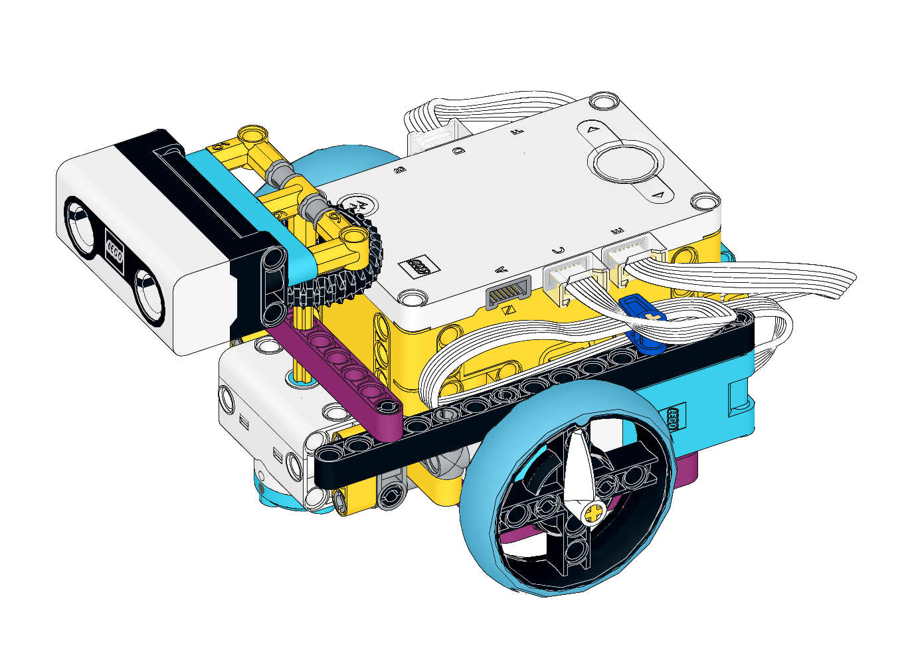

Resim 4.20 Hedef tespit robotu beşinci adım

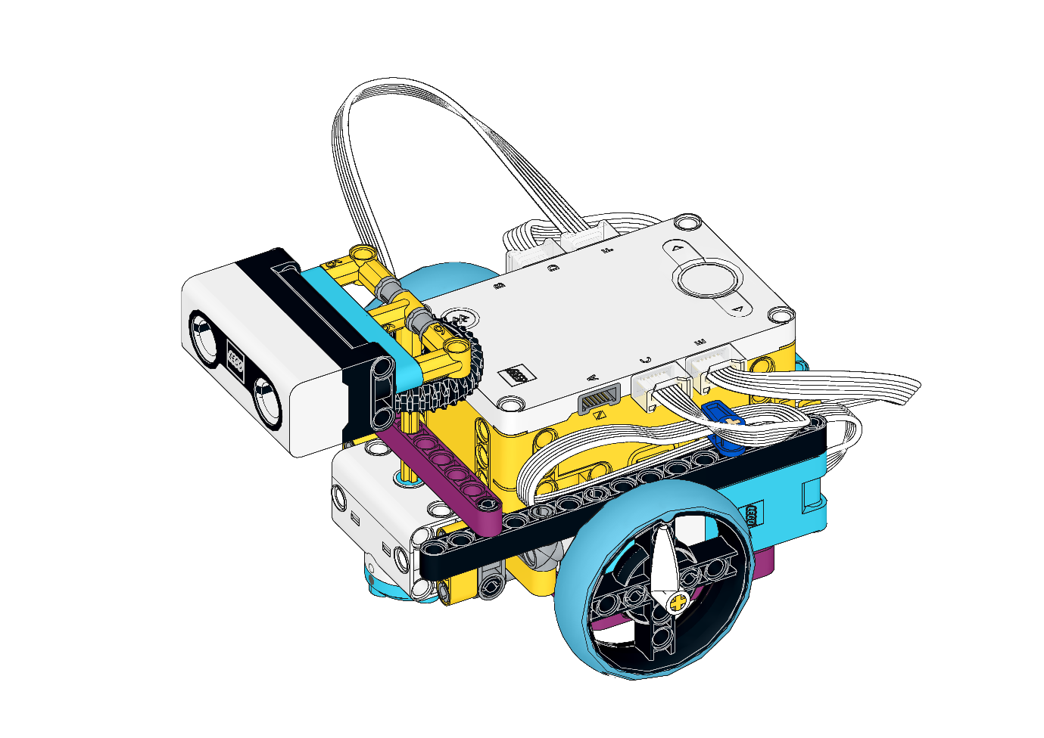

Resim 4.21 Hedef tespit robotu altıncı adım

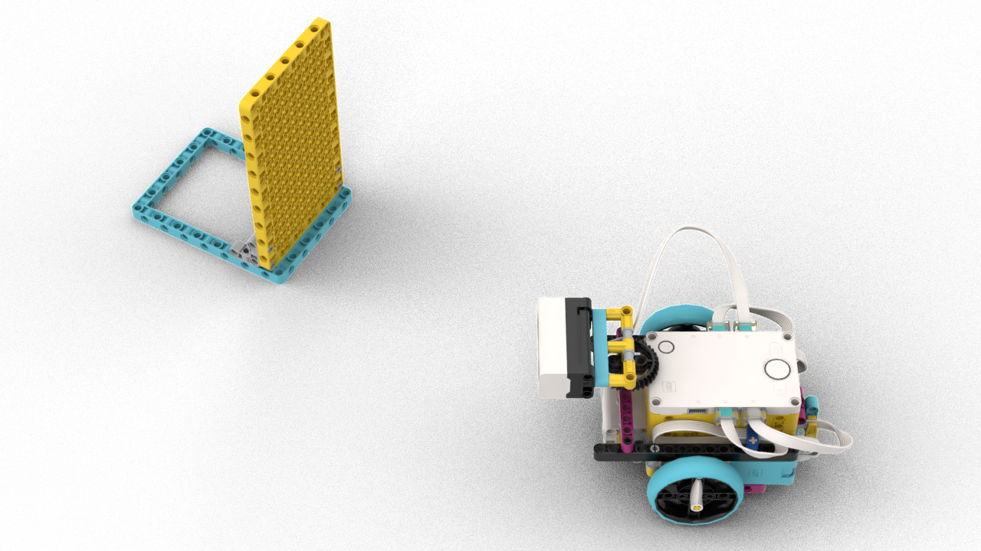

Resim 4.22 Hedef tespit robotu görev alanı

Öğrenciler mesafe sensörünü robotlarına taktıktan sonra, rehber öğretmen ayrıca Resim 4.22’de olduğu gibi Lego parçaları ile bir hedef hazırlamalarını ister. Robotun görevi mesafe sensörü ile karşısındaki 180 derecelik alanı 10 derece artan açılar ile dönerek taramaktır. Robot, eğer 50 cm den daha yakın mesafede herhangi bir hedef tespit edemez ise 10 cm ileri giderek tekrar tarama işlemi yapmalıdır. Robot 50 cm den daha yakın bir mesafede hedef tespit ettiğinde, robot hedefe doğru hareket ederek hedefe yaklaşmalı ve hedefe 10 cm uzaklıkta durmalıdır. Rehber öğretmen görevin daha kolay anlaşılması için ekte sunulan **Video_4.1_Tasarla_Uret.mp4** video dosyasını öğrencilere izletmelidir.

Tanımlama: Öğrenciler öncelikli olarak problemi tanımlamalıdır. Tanımlama süreci kesinlikle hızlıca geçilmemeli, robotun gerçekleştirmesi istenilen görevler kalem kağıt kullanılarak yazılmalıdır.

Örneğin:

* Mesafe sensörü sürekli 180 derecelik bir alanı taramalıdır.
* Tarama esnasında mesafe sensörü 10 derecelik açılarla dönmelidir.
* Herhangi bir hedef tespit edilemediğinde, robot 10 cm ileri hareket etmelidir.
* Mesafe sensörü bir hedef algıladığında, robot yönünü hedefe çevirmelidir.
* Mesafe sensörünün hedefi algıladığı andaki yönü, robota aktarılmalıdır.
* Robotun belirlenen açı değeri kadar dönmesi sağlanmalıdır.
* Robot hedefe doğru hareket etmelidir.
* Robot hedeften 10 cm uzaklıkta durmalıdır.

Fikir üretme: Öğrenciler tanımlanan görevleri robotun gerçekleştirebilmesi için, hangi bloklarının kullanılacağına ve algoritmanın nasıl olması gerektiğine dair fikirler üretmelidirler.

Örneğin:

* Mesafe sensörü sürekli 180 derecelik bir alanı tarayacağından sonsuz döngü kullanılmalıdır.
* Mesafe sensörü büyük motora direk bağlı olduğundan motorun dönme açısı mesafe sensörünün hedefi algıladığı açı olacaktır.
* Büyük motorun dönme açısı 10 derece artarak 0 ile 180 (veya -90 ile 90) aralığında olmalıdır. Bu nedenle “*olana kadar bekle*” veya “*olana kadar tekrarla*” blokları kullanılabilir.
* Robotun kendi etrafında, büyük motorun dönme açısı kadar dönmesi hareket sensörü sapma açısı kullanılarak yapılabilir (2. haftada benzer bir uygulama yapılmıştı).
* Robotun hedefe 10 cm mesafede durması için yine mesafe sensörü kullanılmalıdır.

Öğrenciler bu süreçte farklı çözümler gerçekleştirebilirler. Örneğin mesafe sensörü 180 derecelik bir alanı tararken, bazı gruplar 0’dan onar onar artarak 180’e ulaşınca tekrar 0 dereceye dönüp aynı işlemi tekrar ederken, bazı gruplar 180’den onar onar azalarak 0’a ulaşmayı veya -90 ile +90 aralığında programlarını hazırlamayı seçebilir. Tüm gruplar aynı veya benzer programı hazırlamak zorunlu değildir. Ayrıca, öğrencilerin farklı fikirleri test etmeleri rehber öğretmenler tarafında desteklenmelidir.

## ÜRET

Öğrenciler problemi tanımlayıp, çözüm için fikirler ürettikten sonra bilgisayar ve robotlarla çalışarak fikirlerini test etmelidirler. İstenilen görevi gerçekleştirilen programı bu sürecin sonunda üretmelidirler. Bu etkinlik için örnek program kodları Resim 4.23’te sunulmuştur.

|  |
| --- |
| ***Rehber Öğretmen İçeriği – Mesaj Blokları*** |
| *Resim 4.23’te sunulan programda “mesaj yayınla” (haberini sal) ve “mesaj aldığımda” (haberini aldığımda) blokları kullanılmıştır. Öğrenciler kendi programlarını hazırlarken, aynı programı hazırlamak zorunda olmamakla birlikte, rehber öğretmenin yeni blokların kullanılmasını teşvik edebilir. Tasarla ve üret etkinliği öncesinde bu blokların öğrencilere anlatması önerilmektedir.*  ***Olay Blok Paleti***  ***Mesaj Yayınla***    *Bu blok belirli bir haber yayınlar. Haber yayınlandıktan sonra, tüm “mesaj aldığımda” şapka blokları çalıştırılır. Program akışı mesaj gönderildikten sonra bir sonraki blok ile devam eder. Böylece program akışında istenilen noktadan itibaren diğer yığıt veya yığıtların çalıştırılması sağlanır.*  ***Mesajı Yayınla ve Bekle***    *Bu blok belirli bir haber yayınlar. Haber yayınlandıktan sonra, tüm “mesaj aldığımda” şapka blokları çalıştırılır. “mesaj yayınla” bloğundan farklı olarak program akışı durdurulur ve tüm “mesaj aldığımda” şapka bloğu ile başlayan yığıtlar tamamlandıktan sonra, program akışı kaldığı yerden devam eder.*  ***Mesaj Aldığımda***    *Bu blok “mesaj yayınla” ve “mesajı yayınla ve bekle” blokları tarafından gönderilen haberi aldığında kendisine bağlı bulunan blokları çalıştırır.* |

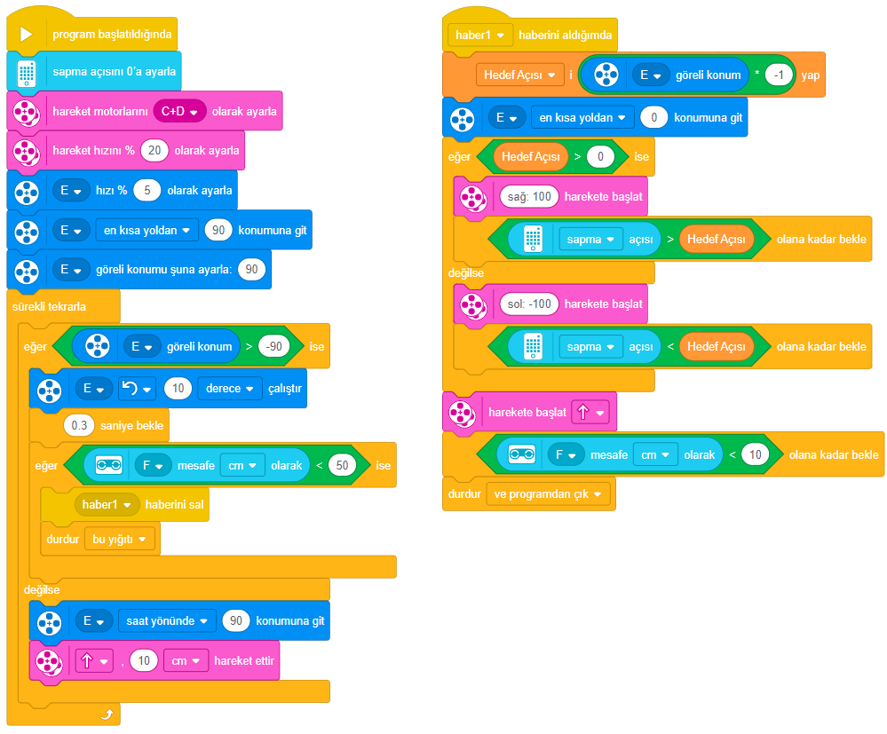

Resim 4.23 Hedef tespit robotu örnek programı

|  |
| --- |
| ***Rehber Öğretmen İçeriği – Hedef Tespit Robotu Etkinliği Açıklaması*** |
| *Sürüş modeli tasarımında büyük motor (E girişine takılı) ters durduğu için, büyük motorun göreli konumu, robotun sapma açısı ile ters yönlü olup, biri artarken diğeri azalmaktadır. Bu nedenle örnek programda Hedef Açısı değişkeni (robotun sapma açısı miktarı) büyük motorun göreli konumunun eksi bir (-1) ile çarpımına eşitlenmiştir. Benzer durum 2. haftada gerçekleştirilen tasarla üret etkinliğinde de anlatılmıştı. Rehber öğretmenin bu durumu öğrencilere hatırlatması faydalı olacaktır.*  *Ayrıca robotun hedefin konumunu daha kusursuz bir şekilde tespit etmesi isteniyorsa, mesafe sensörünün 10’ar derecelik artışları daha küçük derecelere, örneğin 5 veya 3 dereceye ayarlanabilir. Fakat böyle bir durumda robotun hedefi tespit etme süresi aratacaktır.* |

## DEĞERLENDİR

Gün sonunda öğrencilerle halka oluşturulur. Sensör isimleri kâğıtlara yazılır ve tombala oyunu misali her grubun bir kağıt seçmesi istenir:

* Öğrencilerden seçilen sensörlerin özelliklerini anlatmaları ve bu sensörlerin hangi projelerde, nasıl kullanılabileceğini açıklamaları istenir.
* Sonrasında iki farklı sensörü olan gruplar bir araya gelirler. Öğrencilerden kâğıtlarındaki sensörlerin ikili olarak hangi projelerde, nasıl kullanılabileceğini örneklendirmeleri istenir.
* Bütün sensörlerin bir arada kullanılabileceği projeler tartışılır.
* Gün içerisinde öğrenilen kod blokları ve görevleri öğrenciler tarafından özetlenir.
* Bu haftanın en zor görevi ve öğrencilerin bu zorluğun üstesinden nasıl geldikleri konuşulur.